**JSCORE02**

小新老师的网站: xin88.top

昨日内容

声明提升

除了JS以外的编程语言, 都是按照代码书写顺序依次执行

JS带有声明提升: 代码在运行前会先编译一次, 把所有的声明( var/let/const/function )操作提取到所在作用域的顶部

作用域: 4种

全 局 : ES6 前 -- Global

在浏览器上, 就是 window 对象

宿主对象: JS运行在不同的宿主上, 可以操作宿主的各种API, 浏览器的API存储在window对象里利用 var/function 在脚本中声明的变量, 就存储在全局window里

脚本: ES6 后 -- Script

let/const 在脚本中声明的变量, 存储在脚本作用域 -- 只能通过断点看到脚本作用域类似window, 都是全局作用域

脚本作用域 服务于 const/let; 全局作用域 服务于 var

函 数 : ES6 前 -- Local

函数在触发时, 函数体就是函数作用域: 英文 Local 局部块 级 : ES6 后 -- Block

利用 {} 配合 let/const 使用时形成

if/for/switch/while

注意: 函数的{}是函数作用域; 对象的{}中不能写let

函数

函数的特点: 封装+复用

函数就是用{} 把一大段代码封装在一起, 然后起个 名字, 以后通过名字() 就能触发{} 中的代码参数: 调用函数时 传入的变量

函数自带arguments 这个类(似)数组 的变量, 其中存储了所有传入的 实参利用 arguments 可以完成:

制作不固定数量参数的函数, 例如 max 求一堆数字的最大值

函数重载: 一个函数 根据自身接收的参数 数量 或 类型 不同, 函数体中执行不同的代码返回值: return

函数执行后, 返回出来的值: 类似: 给涛哥苹果, 涛哥返回 苹果核

return意味着函数的结束, 所以 return 下方的代码不执行闭包

闭包是函数的被动技能

函数是一个对象类型, 利用 console.dir 的方式可以打印出函数的本质

函数拥有一个属性: Scopes 保存函数体中使用的 非自身声明的 来自其他作用域的 变量如下场景: b函数中, 用var关键词声明了b变量, 这个b变量就是自身声明的

a变量: b函数里没有声明, 所以根据作用域链: 自身没有的变量到上级作用域找

function a(){ var a = 10

console.log(k) // 报错! 未定义

function b(){

// let const var: 在全局中 {}块级里 有差异

// 在函数中没有差异

// let b

// var k

let b = 20 var k = 100

console.log(a+b)

}

}

a()

scopes的作用: 函数在运行时, 会执行函数体中代码, 遇到非函数体自身的变量, 就会到 scopes 中查找使用

-- 保障函数的正常运行

来自不同作用域的变量, 在 scopes 中名称不同

函数作用域中的变量, 存储在 scopes 中, 称为闭包

var a = {

scopes:[

0: Block (块) {a: 10},

1: Script (脚本) {b: 11},

2: Closure (闭包/函数/局部) {c:22}, 4: Global (全局) {d: 33}

]

}

闭包的作用: ES6之前, 只有两种作用域 全局 和 局部

如果希望把一个变量存储在函数上, 利用闭包把变量放在函数的 scopes 属性里

作业

<!DOCTYPE html>

<html lang="en">

<head>

<meta charset="UTF-8" />

<meta http-equiv="X-UA-Compatible" content="IE=edge" />

<meta name="viewport" content="width=device-width, initial-scale=1.0" />

<title>作业</title>

</head>

<body>

<script>

// 面试题: 完成如下函数, 实现4个数字的累加

ke_add(10)(20, 30)(40)

function ke_add(a) {

// 返回另一个函数, 接收两个参数

return function (b, c) { return function (d) {

console.log(a + b + c + d)

}

}

}

</script>

<script>

// 在脚本中直接声明的 var/function, 存储在全局window对象里

function a() {} // window.a = function a(){}

a = 6 // window.a = 6

// 变量 函数 都是 对象的属性, 只是值不同而已

console.log(a)

</script>

<script>

// 直接写在 script里, 在脚本中

let a = 10

// 写在 {} 里, 就是块级

{

let a = 20

}

{

let num = 0 function show() {

// 误区: 书写了 就算声明??

// 正确: 用关键词 var/let/const/function 才算声明

num›› // 直接写变量, 叫使用

// num非当前函数声明的, 所以属于上层的块级作用域

// 非自身的变量, 存储在 scopes 里

console.log(num, '次')

}

}

console.dir(show)

show() // 函数名() 触发的是 show的{} 中的代码 -- 函数体

show()

</script>

</body>

</html>

对象类型

<!DOCTYPE html>

<html lang="en">

<head>

<meta charset="UTF-8" />

<meta http-equiv="X-UA-Compatible" content="IE=edge" />

<meta name="viewport" content="width=device-width, initial-scale=1.0" />

<title>对象类型</title>

</head>

<body>

<script>

// 声明方式1: 字面量

var a = { name: 'mike', age: 33 } console.log(a)

// 声明方式2: 构造方式

var b = new Object()

// 添加属性

b.name = 'lucy'

var x = 'age'

// 对象.属性名 : 固定语法, 属性名 不是变量

b.x = '999' // 添加 属性名是 x , 值是 999

// 对象[变量]

b[x] = '1001' // x的值是age, 所以添加了 age:1001

console.log(b)

</script>

</body>

</html>

对象是引用类型

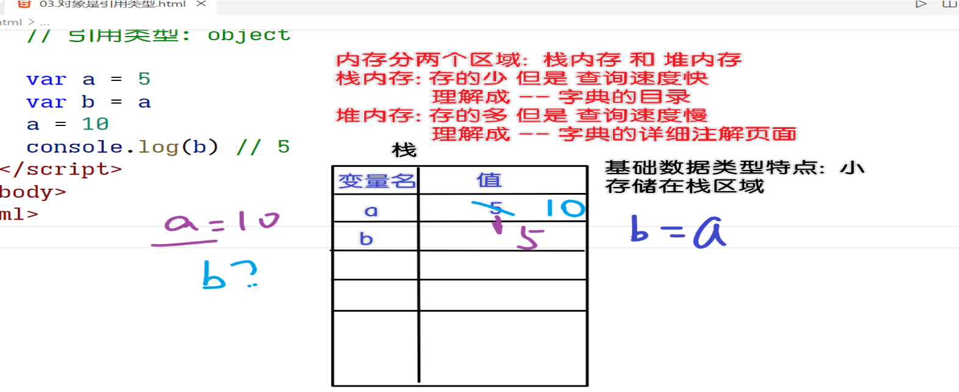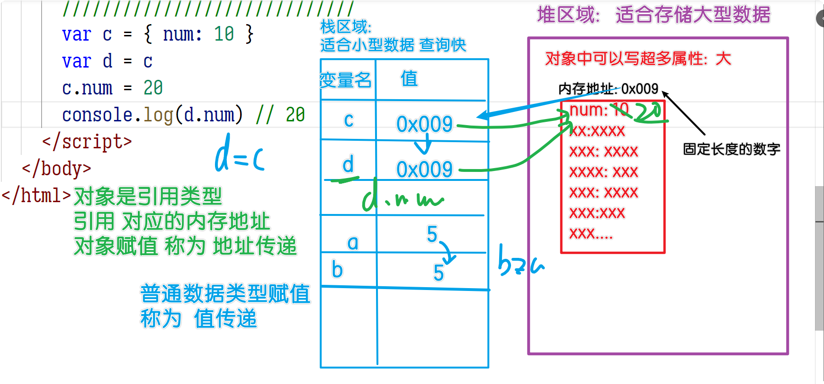

<!DOCTYPE html>

<html lang="en">

<head>

<meta charset="UTF-8" />

<meta http-equiv="X-UA-Compatible" content="IE=edge" />

<meta name="viewport" content="width=device-width, initial-scale=1.0" />

<title>对象是引用类型</title>

</head>

<body>

<script>

// JS数据类型有哪些?

// 基础类型: number string boolean null undefined + bigInt symbol

// 引用类型: object

var a = 5 var b = a a = 10

console.log(b) // 5

///////////////////////////// var c = { num: 10 }

var d = c c.num = 20

console.log(d.num) // 20

</script>

</body>

</html>

浅拷贝

原理: 制作一个新的对象, 把要拷贝对象中的属性 挨个 放到新的对象里

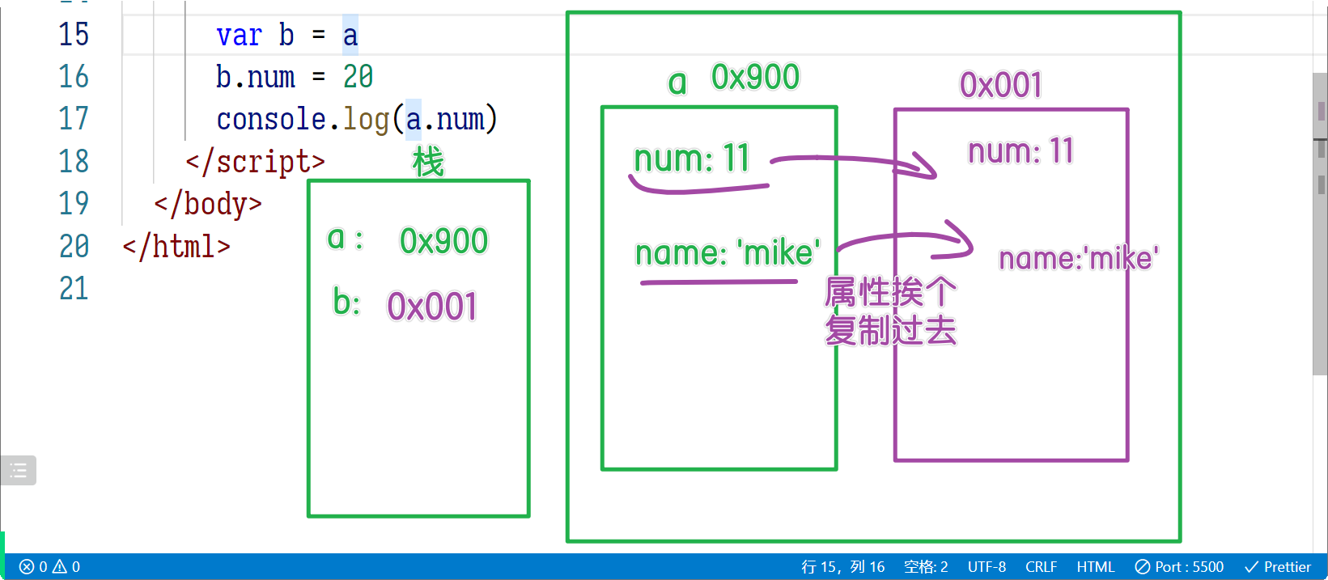

<!DOCTYPE html>

<html lang="en">

<head>

<meta charset="UTF-8" />

<meta http-equiv="X-UA-Compatible" content="IE=edge" />

<meta name="viewport" content="width=device-width, initial-scale=1.0" />

<title>对象的浅拷贝</title>

</head>

<body>

<script>

// 对象的浅拷贝: 即 复制对象

var a = { num: 11, name: 'mike' }

// 赋值为新的 空对象

var b = {}

// 遍历 a 对象, 把其中的值挨个放到 b 对象里

for (let key in a) { console.log('key:', key)

// key变量中, 存储了 属性名

// 通过属性名获取值: a[变量]

var value = a[key] // 错误写法: a.key 读取名字是key的属性

// 存储到b对象里 b[key] key是变量

b[key] = value // 错误: b.key 增加名字是key的属性

}

console.log(b) b.num = 20

console.log('a.num:', a.num)

// 深拷贝: 如果对象的属性也是对象类型, 需要利用递归实现

// 高端面试题 -- 等 亮哥讲解!

// 考试使用递归实现

// 真正工作: 对象—›转JSON—›再转对象 就行

</script>

</body>

</html>

**this**指向

<!DOCTYPE html>

<html lang="en">

<head>

<meta charset="UTF-8" />

<meta http-equiv="X-UA-Compatible" content="IE=edge" />

<meta name="viewport" content="width=device-width, initial-scale=1.0" />

<title>函数的this指向</title>

</head>

<body>

<script>

// 函数中带有一个 this 关键词: 代表函数运行时所在对象

// 函数分两个阶段:

// 1. 声明(书写)时: function a(){}

// 2. 运行(调用)时: a()

function a() {

// this: 函数通过这个关键词 可以知道 自身在哪个对象中触发的

console.log('this:', this)

}

console.log(window) a() // window.a()

var gege = { name: 'gege', show: a } gege.show()

var dong = { name: '俊东', show: gege.show } dong.show()

</script>

</body>

</html>

面试题

<!DOCTYPE html>

<html lang="en">

<head>

<meta charset="UTF-8" />

<meta http-equiv="X-UA-Compatible" content="IE=edge" />

<meta name="viewport" content="width=device-width, initial-scale=1.0" />

<title>面试题</title>

</head>

<body>

<script>

var length = 10

function a() {

// this: 代表函数触发时所在对象

// 误区(考点): 和声明/书写时 所在位置无关

console.log(this.length)

}

var gege = {

show: function (a) {

// a函数触发时,没有前缀, 则属于哪个对象?

// 只有window可以省略不写, window.a()

a() // window.length 10

// arguments 保存了函数收到的所有参数

// show 触发时, 传递了3个实参

arguments[0]()

// arguments[0] : 保存在arguments中序号0 的函数

// arguments[0](): 此时 函数中的this 就是arguments

// arguments.length 代表参数的个数

console.log(arguments)

},

}

gege.show(a, 10, 20)

</script>

</body>

</html>

构造方法

情况: 同样作用的 area 函数, 作用相同; 每个对象都制作一个, 浪费内存!

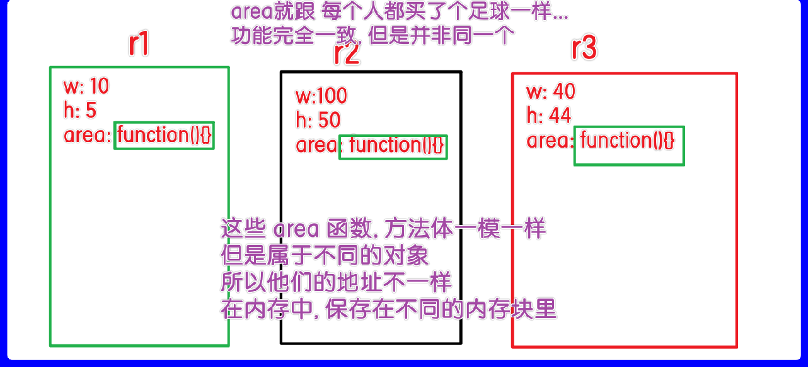

共享: 把函数放到构造函数之外书写, 构造函数中只要赋值 方法的地址即可

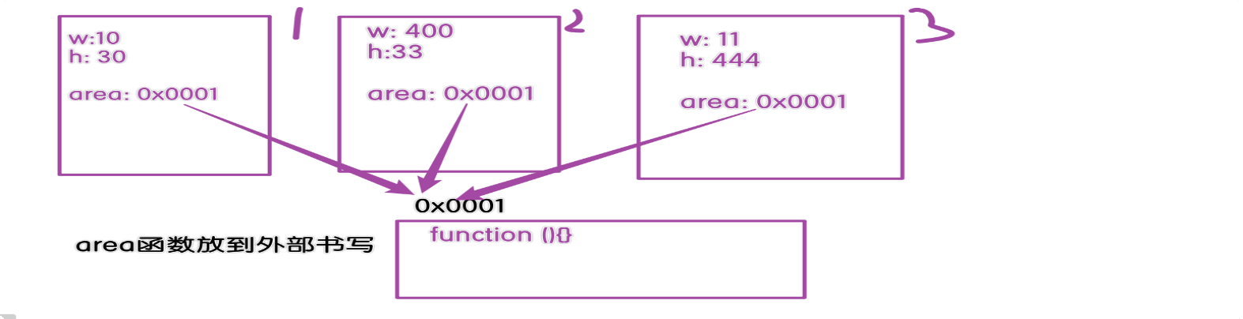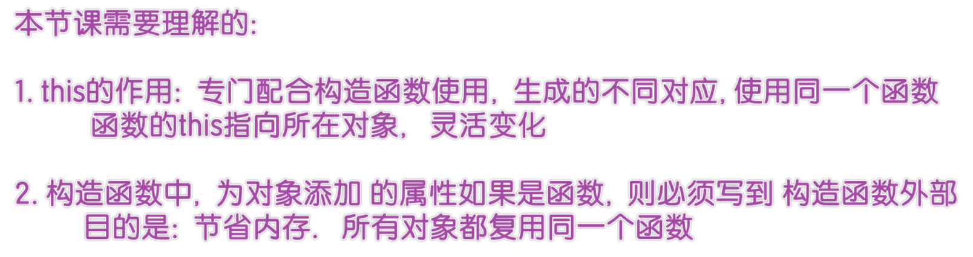

疑问: 外面的函数X也能获得w，h吗? -- 曹同学

答: 函数中有this, 不看函数在哪里声明/书写. 只看运行时在哪个对象里

r1.area(); 所以 area中的this就是 r1

疑问: this 跟 共享是一个意思不? -- 张

答: this就是为函数共享而生的, 函数在不同对象里, 就为所在对象服务, 就靠this机制: 代表运行时所在对象

<!DOCTYPE html>

<html lang="en">

<head>

<meta charset="UTF-8" />

<meta http-equiv="X-UA-Compatible" content="IE=edge" />

<meta name="viewport" content="width=device-width, initial-scale=1.0" />

<title>构造函数</title>

</head>

<body>

<script>

// 构造函数: 快速构建创造 固定结构 的对象 的函数

// 如果函数的作用是生成对象的, 就叫 构造函数

function Student(name, age, phone) { var obj = {}

obj.name = name obj.age = age obj.phone = phone

return obj

}

var s1 = Student('格格', 18, '10086')

var s2 = Student('振东', 28, '10032')

var s3 = Student('东帅', 18, '10036')

console.log(s1) console.log(s2) console.log(s3)

</script>

</body>

</html>

**new**运算符

<!DOCTYPE html>

<html lang="en">

<head>

<meta charset="UTF-8" />

<meta http-equiv="X-UA-Compatible" content="IE=edge" />

<meta name="viewport" content="width=device-width, initial-scale=1.0" />

<title>new运算符</title>

</head>

<body>

<script>

// 构造函数是 JS中最常见的一种函数用法

// 可以说是固定写法:

// 1. 先制作一个空对象

// 2. 向对象中添加属性

// 3. 返回制作的对象

// 制作一个构造函数, 创建出矩形对象

function Rect(w, h) {

// 作者提供new运算符: 默认隐式完成两行代码 (暂时)

// var this = {} console.log('this:', this)

this.w = w

console.log(this) this.h = h console.log(this)

// return this

}

var r1 = new Rect(10, 5)

console.log(r1) //希望得到 {w:10, h:5} 这样的对象

</script>

</body>

</html>

面试题

<!DOCTYPE html>

<html lang="en">

<head>

<meta charset="UTF-8" />

<meta http-equiv="X-UA-Compatible" content="IE=edge" />

<meta name="viewport" content="width=device-width, initial-scale=1.0" />

<title>面试题</title>

</head>

<body>

<script>

var a = 10

function test() { this.a = 90

}

// new运算符会在函数中, 隐式声明 var this = {}

// this.a 就是 {}.a = 90, 会在{}中添加 {a:90}, 没有影响到全局的a

new test() console.log(a) // 10

// 默认不写,前缀是 window.test(), 所以 test() 中的this是window

// 其中的 this.a 修改的就是 window.a = 90 test() // 运行时所在对象: window

console.log(a) // 90 //没有前缀: 所以是 window.a

</script>

</body>

</html>

<!DOCTYPE html>

<html lang="en">

<head>

<meta charset="UTF-8" />

<meta http-equiv="X-UA-Compatible" content="IE=edge" />

<meta name="viewport" content="width=device-width, initial-scale=1.0" />

<title>面试题详解</title>

</head>

<body>

<script>

var a = 10

// 函数触发时: this代表其所在对象function test() {

// window.a = 90

// this 就是 window, 所以此处就是 window.a this.a = 90

}

// 对象.属性名() : 属性名 在 前面的对象里

test() // window.test() //考点:JS到底隐式做了哪些

console.log(a)

</script>

<script>

var a = 10

function test() {

// this关键词被 多用了: 作者把 this 作为空对象的默认变量名

// 恰好 和 之前讲的 关键词this同名 -- 造成误解

// var this = {}

this.a = 90 // 这里的this和window毫无关系

// return this

}

// new 隐式完成 对象的生成 + 返回

var t = new test() console.log(t.a) // 90 console.log(a) // window.a

</script>

</body>

</html>

构造函数的问题

<!DOCTYPE html>

<html lang="en">

<head>

<meta charset="UTF-8" />

<meta http-equiv="X-UA-Compatible" content="IE=edge" />

<meta name="viewport" content="width=device-width, initial-scale=1.0" />

<title>构造函数的缺点</title>

</head>

<body>

<script>

function Rect(w, h) { this.w = w

this.h = h

// 算面积的方法: 宽x高

// function: 声明/创建 函数的关键词

this.area = function () {

// 为什么要设置一个 多变的 this 关键词: 代表运行时所在对象

// 原因: 就是配合 构造函数使用

// 在哪个对象中使用, 就服务于所在对象

console.log(this.w * this.h)

}

}

var r1 = new Rect(10, 5) var r2 = new Rect(100, 51) var r3 = new Rect(107, 15) console.log(r1)

r1.area()

console.log(r2) r2.area()

console.log(r3) r3.area()

// 并非同一个函数

console.log('r1.area == r2.area:', r1.area == r2.area) //false

</script>

</body>

</html>

改造构造函数

<!DOCTYPE html>

<html lang="en">

<head>

<meta charset="UTF-8" />

<meta http-equiv="X-UA-Compatible" content="IE=edge" />

<meta name="viewport" content="width=device-width, initial-scale=1.0" />

<title>构造函数改造</title>

</head>

<body>

<script>

function Rect(w, h) { this.w = w

this.h = h

// 对象的area属性, 值是外部的 x 函数

this.area = x

}

// 如果构造函数中, 对象的属性是函数, 一定要放到外部书写 -- 省内存

// 函数放到外部书写:

var x = function () { console.log(this.w * this.h)

}

var r1 = new Rect(10, 5) var r2 = new Rect(100, 51) var r3 = new Rect(107, 15) console.log(r1)

r1.area()

console.log(r2) r2.area()

console.log(r3) r3.area()

// 并非同一个函数

console.log('r1.area == r2.area:', r1.area == r2.area) //false

</script>

</body>

</html>

原型链

<!DOCTYPE html>

<html lang="en">

<head>

<meta charset="UTF-8" />

<meta http-equiv="X-UA-Compatible" content="IE=edge" />

<meta name="viewport" content="width=device-width, initial-scale=1.0" />

<title>原型链机制</title>

</head>

<body>

<script>

// 其他语言:java php c... 继承机制, 自己没有则找 父类要

// 原型链机制: JS引擎自带的机制.

// 当读取对象的属性时: 对象.属性名

// 如果对象有: 读取出来

// 如果对象没有: 则到对象的 proto (系统隐式提供的原型链属性)属性中查找

// 如果找的到, 就用

// 如果找不到, 就是undefined

var a = { name: '凯凯' } a. proto .name = 'mike'

a. proto .age = 19 console.log(a) console.log(a.name) // 凯 凯

console.log(a.age) // 19

console.log(a.salary) // undefined

// 官方规定: 隐式提供的原型链属性应该 美化后显示(谷歌浏览器.火狐浏览器)

// 360浏览器: 没有遵循官方规定, 是原样显示的

</script>

</body>

</html>

原型机制

<!DOCTYPE html>

<html lang="en">

<head>

<meta charset="UTF-8" />

<meta http-equiv="X-UA-Compatible" content="IE=edge" />

<meta name="viewport" content="width=device-width, initial-scale=1.0" />

<title>原型机制</title>

</head>

<body>

<script>

function Rect(w, h) { this.w = w

this.h = h

// this.area = prototype.x // 为什么要把函数在外面写? 省内存

// this.zc = prototype.y //周长

// 写100次赋值 太繁琐了

// 所以作者才设计的原型机制:

// 把外部存储 方法的对象, 赋值给对象的 原型链 proto

// 对象.area() 对象本身没有area属性, 自然到 proto 中查找

this. proto = prototype

}

// 最好把属于一个函数的方法, 放在一起存储 -- 规矩

// 比喻: 以前家栋的袜子到处扔.. 现在家栋有媳妇了, 袜子要放在一个抽屉里, 干净利索. 这就是为什么用对象保存方法的原因

// prototype: 专业称呼 原型. 可以随便起名

var prototype = {

// 属性名: 值 的语法, 值是函数 所以看着比较长

// 作者比较贴心, 允许省略 : function 不用写, 可以自己试试

area: function () { console.log(this.w * this.h)

},

zc: function () { console.log((this.w + this.h) * 2)

},

//放了100个方法

}

var r1 = new Rect(10, 5) console.log(r1)

r1.area() // this的功劳: 在哪个对象里, 就算哪个对象的

r1.zc()

</script>

</body>

</html>

**new**运算符

<!DOCTYPE html>

<html lang="en">

<head>

<meta charset="UTF-8" />

<meta http-equiv="X-UA-Compatible" content="IE=edge" />

<meta name="viewport" content="width=device-width, initial-scale=1.0" />

<title>new运算符</title>

</head>

<body>

<script>

function Rect(w, h) {

// new运算符: 作者提供的, 用于省略构造函数的固定代码的

// var this = {} this.w = w this.h = h

// proto : 原型链 -- 对象的属性

// prototype: 原型 -- 构造函数的属性

// this. proto = Rect.prototype

// return this

}

// 全局中声明的, 存储在全局中: window里

// prototype 是为 Rect 函数而生的, 放在全局区会造成全局污染

// 所以放在 Rect函数中 更合适

// 函数是对象类型: 函数体只是函数的一部分

console.dir(Rect)

// 函数抽离到外部的方法, 应该保存到

// 函数的 prototype 属性里: 作者专门准备的属性

Rect.prototype.area = function () { console.log(this.w * this.h)

}

Rect.prototype.zc = function () { console.log((this.w + this.h) * 2)

}

var r1 = new Rect(10, 20) console.log(r1)

// 面试常考:

// 对象的 原型链 就是 构造函数的原型

console.log(r1. proto == Rect.prototype) //true

var r2 = new Rect(220, 300)

// r1. proto = Rect.prototype

// r2. proto = Rect.prototype

// 同一个构造函数 创建的对象, 原型是相同的

console.log(r1. proto == r2. proto ) // true

</script>

</body>

</html>

作业

猜猜打印结果

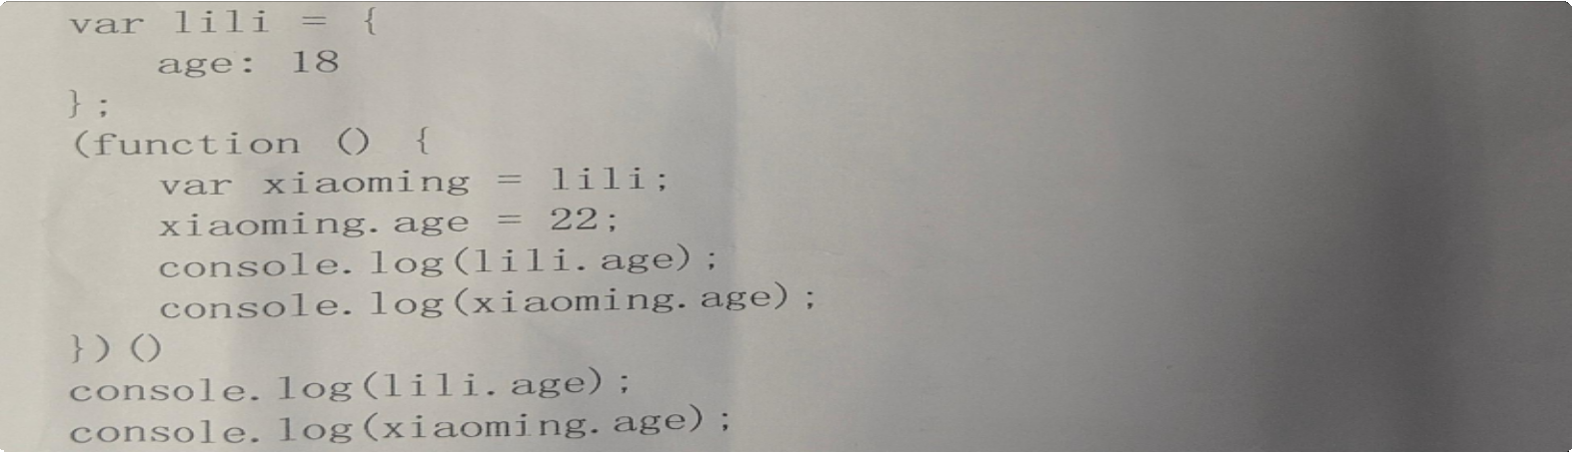

题目2:

<!DOCTYPE html>

<html lang="en">

<head>

<meta charset="UTF-8" />

<meta http-equiv="X-UA-Compatible" content="IE=edge" />

<meta name="viewport" content="width=device-width, initial-scale=1.0" />

<title>面试题</title>

</head>

<body>

<script> function A() {

this.name = 'a'

this.color = ['green', 'yellow']

}

function B() {} B.prototype = new A() var b1 = new B()

var b2 = new B()

b1.name = 'change' //考点:原型链机制: 是 读属性发动的, 赋值不会触发

b1.color.push('black') // push 添加元素到数组末尾

console.log(b1.name) //change console.log(b2.name) // a

console.log(b1.color) // [green, yellow, black] console.log(b2.color) // [green, yellow, black]

console.log(b1) // 引用类型, 同一个构造函数生成的不同对象,原型相同

console.log(b2)

</script>

</body>

</html>